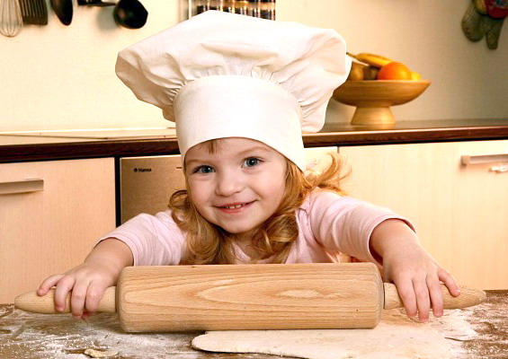
Играем и развиваемся. Игры на кухне.
(социально-личностное развитие в игровой деятельности)
Ведение домашнего хозяйства – это нелегкая работа. А если в семье ребенок, тогда на плечи женщины ложится двойная нагрузка. Каждый день малышу нужно уделять все свое внимание: играть, гулять, просто быть рядом. А в промежутках неплохо было бы еще успеть убраться, постирать, приготовить вкусный обед.
На кухне открывается огромный простор для воображения и развития вашего малыша. Кроме того, он действительно может помочь вам. Например, мыть и вытирать овощи для салатов, подать нужные миски и кастрюли, сам слепит котлетки и сырники, поможет украшать зеленью блюда, раскатывать тесто. Малышу нравится быть полезным.
Но это не все.
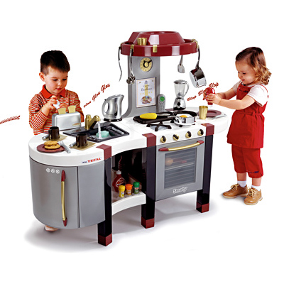
На кухне можно ещё и играть.
Золушка: Высыпите в миску разные крупы (горох, фасоль, гречку) и предложите ребенку рассортировать ее по разным тарелочкам. Ребенку понравится брать пальчиками крупинки и раскладывать их.
Еще ребенку понравится рисовать пальчиками на манке. Для этого всего лишь нужно насыпать ее в глубокий поднос, и игра готова. Можно оставлять отпечатки своих ручек, рисовать птичек, рыбок, писать буквы.
А сколько радости доставит малышу простой кусочек теста! Он сможет лепить из него колобков, цветочки, колбаски. При этом напевать песенки. В общем, творить всерьез.
Завинчивать крышки на банках и бутылках – тоже отличное упражнение для развития мелкой моторики. Ненавязчиво сообщите ребенку, какого цвета та или иная крышка, и вскоре малыш удивит вас знанием основных цветов.
Завораживают детей и игры с водой. Подвиньте к мойке стул, включите воду тонкой струйкой или наберите ее в большую миску, а на стул поставьте малыша (предупреждаю, одежда очень скоро станет мокрой, так что лучше обойтись без нее – все равно потом переодевать). В миске можно пускать поролоновые губки-кораблики или переливать воду из одной чашки в другую. Заполни формочку. Налейте воду в миску, поставьте перед ребенком формочки для льда, дайте ему ложечку, и попросите перенести воду в ложке из миски в формочку.
Твердое и мягкое. Вам понадобится несколько баночек из под маргарина и небольшие предметы часть из которых должны быть мягкими, а часть твердыми. Карандаши, маленькие кубики, ключи твердые предметы, подходящие для этой игры. Клубки ниток, обрезки мягких тканей, кусочки губки, пуховки и перышки мягкие предметы. В каждую баночку положите по одному предмету. Дайте одну из баночек ребенку. Пусть он откроет ее и попытается вынуть из нее вложенный предмет. Расскажите малышу об этом предмете: какой он на ощупь твердый или мягкий. Назовите этот предмет. Дайте возможность ребенку получше ознакомится с ним. Сначала давайте малышу баночки только с мягкими предметами. Каждый раз пусть он снимает крышку и ощупывает то, что находится внутри баночки. Когда все мягкие предметы будут осмотрены, начинайте игру с твердыми.
Чему же научится ваш ребенок?
Получит представления о мягком и твердом.
Игра со спагетти. Сваренные спагетти (макароны) приносят подрастающим малышам массу радости. Ребятишки могут сжимать их в ладошке и чувствовать, как они выскальзывают из пальцев. Они могут шевелить макаронинами, изображая червяка или змею. Они могут держать их за концы и пытаться разорвать на части. Напевайте песенку и проделывайте то, о чем в ней поется: С сыром спагетти, с сыром спагетти. Нет ничего вкуснее на свете (положите немного тертого сыра на спагетти). Сверху еще котлетка лежала Кто-то чихнул и котлетка упала! (скажите "Апчхи!" и сделайте вид, что плачете). Вашему ребенку захочется играть в эту игру снова и снова. Ему также понравится есть спагетти.
Чему же научится ваш ребенок? Приобретет исследовательские навыки
Зеленые горошины. Посадите ребенка на его высокий стул. Положите перед ним несколько горошин. Возьмите одну горошину, положите ее себе в рот и скажите: "Ой, как вкусно". Попросите малыша взять горошину. После того, как он положит ее в рот, скажите: "Правда, хорошо?" Расскажите ему о горошинах, об их цвете, форме и т.д. После того как малыш закончит есть, прочитайте стишок и, подражая горошинам, делайте все, как рекомендуется ниже: Зеленые горошины В своем стручке лежали Одна к другой прижавшись Тихонечко дремали (лягте на пол) Так много времени пришлось В стручке им провести, Но вдруг они проснулись И начали расти (начинайте подниматься с пола) Растут они, растут Растут не устают. (продолжайте подниматься) И скоро, скоро, скоро Уже наступит срок Их солнышко пригреет И лопнет вдруг стручок! (подпрыгните высоко).
Чему же научится ваш ребенок?
Игре, развивающей образное мышление.

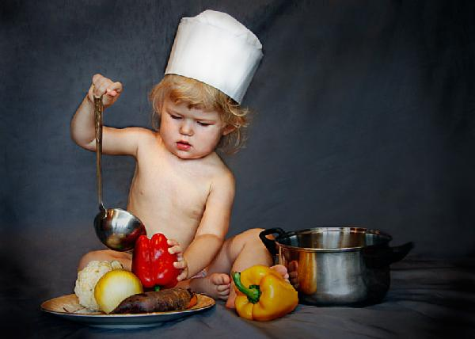
Игра с полой прозрачной трубочкой. Это сложная игра, но ваш малыш полюбит ее, переливая воду при помощи трубочки и наблюдая за этим процессом. Поставьте рядом два прозрачных сосуда среднего размера. Наполните один сосуд водой. Добавьте в воду пищевой краситель для пущего эффекта. Покажите ребенку, как опустить трубочку в воду и выдуть на ее поверхности пузырек. Покажите также куда надо смотреть, чтобы увидеть, как вода заполняет трубочку. Покажите ребенку, как вылить воду из трубочки в другой сосуд.
Чему же научится ваш ребенок? Согласованности движений.
Раз картошка, два картошка...
А как насчет арифметики? Ваш ребенок вполне в состоянии посчитать, сколько картофелин и морковок понадобится вам для супа. А по ходу дела ненавязчиво можно заметить: «Смотри, у нас тут три картофелины и две морковки. А всего – пять овощей». Заодно тренируем, между прочим, и логическое мышление, ведь мы объединили картошку и морковку одним понятием «овощи». Можно доверить крохе и разобрать пакеты, принесенные из магазина. Только предварительно вам нужно будет вынуть «опасные» яйца и стеклянные банки-бутылки. А теперь разбираем: овощи – на нижнюю полку холодильника, фрукты – в корзину.
Вот вам и первый опыт классификации.
Макаронная фантазия
Раскрашенные гуашью макароны – это отличный материал для множества полезных вещей: бус, аппликаций, даже коллажей. Для того, чтобы готовые поделки не пачкали потом рук, можно смешать гуашь с клеем ПВА в пропорции 1:1. Впрочем, красить необязательно. Неокрашенные макароны тоже можно нанизывать на прочную нитку (при покупке проследите за тем, чтобы макароны были с отверстием посередине), выкладывать из них узоры на залепленной пластилином картонке и попутно изучать цвета и формы. Макароны разного вида можно сортировать и считать.
Что изменилось
Кухня – прекрасное место для того, чтобы потренировать внимательность. Разложите перед малышом несколько любых предметов (это могут быть фрукты, овощи, столовые приборы и пр.), для начала хватит 3-4. Теперь пусть ребенок отвернется, а вы уберите один из предметов. Более сложный вариант – не убирать предмет из поля зрения, а переставить на другое место. Задача малыша – восстановить исходное положение вещей.

